In die Online Schule Saarland (OSS) ist eine Bewertungsfunktion integriert. Sie ermöglicht mir, dir für eingereichte Aufgaben, wahrgenommene Lerngelegenheiten, deine Portfolio-Dokumentation (Heft) und Großen Leistungsnachweise (GLN) Rückmeldungen zu geben.

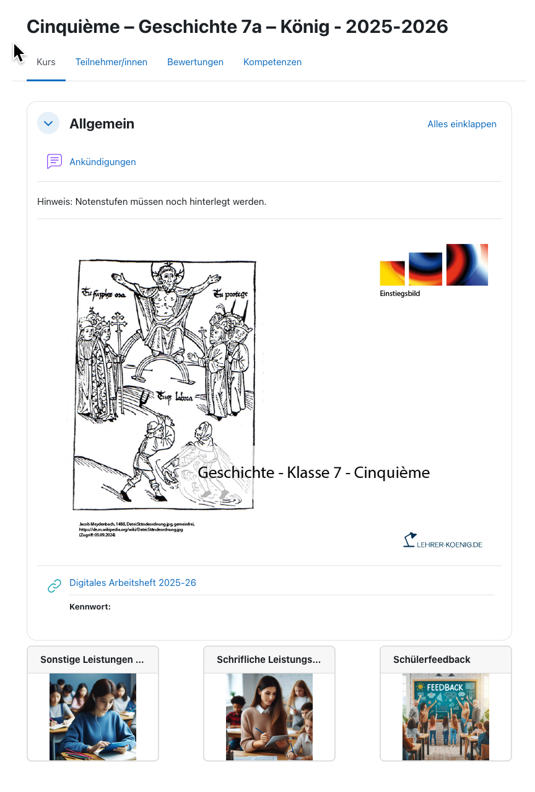
Unter diesem Reiter „Bewertungen“ findest du alle rückgemeldeten Leistungen.
Die Einzelrückmeldungen findest du in der jeweiligen Aufgabe (SL oder Schriftliche Leistungen).
Materialien, Aufgaben und Lerngelegenheiten findest du im digitalen Heft.

In der Regel erfolgt das Feedback auf Grundlage eines Kriterienrasters. Den einzelnen Stufen sind Punkte zugeordnet. Sie werden automatisch addiert und von OSS zu einem Noten–vorschlag verrechnet. Über die Gewichtung von SL-Noten und Schriftlichen Leistungen informiere ich dich und deine Eltern bzw. Erziehungsberechtigten in der Regel zu Beginn des Schuljahrs schriftlich.

